Великая отечественная война вошла в историю как беспримерный подвиг в борьбе против фашизма.
В этой борьбе принимали участие и члены нашего коллектива Максимова Ираида Николаевна и Зайцева Валентина Макаровна.

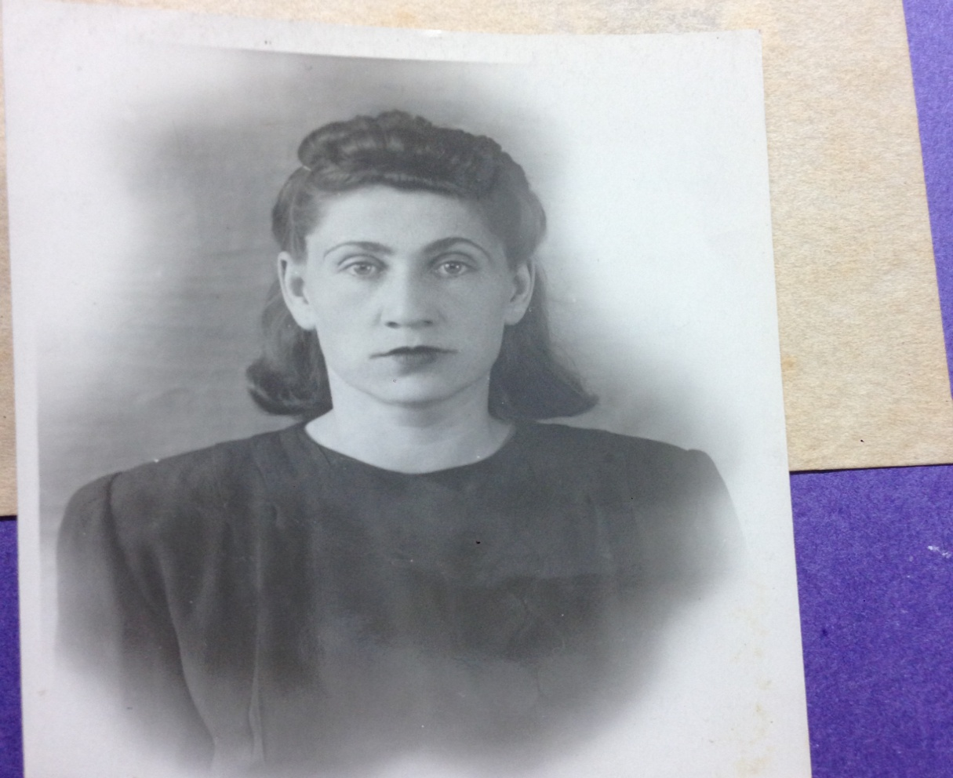

Ираида Николаевна Максимова

Ираида Николаевна Максимова родилась в 1922 г. в г. Ташкент Узбекской ССР. В 1940г. закончила фельдшерско-акушерскую школу в г. Коканд.
В июле 1941г. была мобилизована в ряды Советской армии. Служила на Дальнем Востоке в военных госпиталях медицинской сестрой.
Награждена:
Орденом Отечественной войны II степени;
Медалями: - «За победу над Германией»;
- «За победу над Японией».
Ираида Николаевна проработала в Костромском областном бюро судебно-медицинской экспертизы с 30.11.1956г. по 28.10.1991г. (35 лет) в должности медицинского регистратора, а затем лаборанта судебно-биологического отделения. Коллеги уважали её за трудолюбие, принципиальность, ответственность. Она делилась с молодыми коллегами не только профессиональными знаниями, но и богатым жизненным опытом.
За добросовестный труд неоднократно награждалась Почетными грамотами, поощрялась благодарностями администрации бюро судебно-медицинской экспертизы.

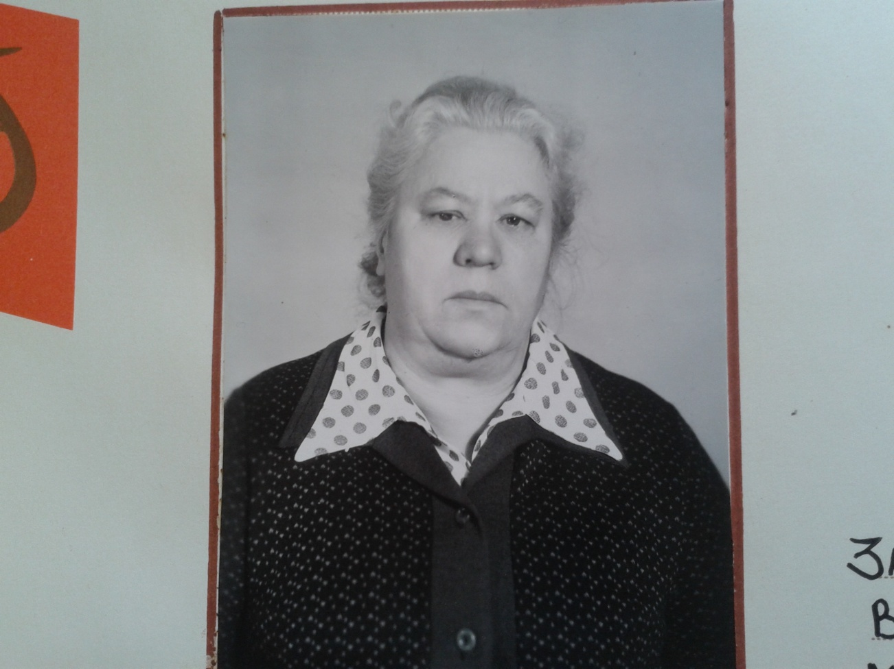
Валентина Макаровна Зайцева

Зайцева Валентина Макаровна родилась 28.02.1924 года в г. Красноярск.
В 1942 году закончила школу медсестер в п. Никольском Костромской области.
С марта 1942 года по декабрь 1943 года проходила службу в рядах Советской Армии в должности санитарного инструктора на Волховском фронте (сержантский состав).
Награждена:
Орденом Отечественной войны II степени.
С 21 июня 1965г. по 02 августа 1989г. (24 года) проработала в Костромском областном бюро судебно-медицинской экспертизы в должности медицинского регистратора, а затем медицинской сестры отдела судебно-медицинской экспертизы трупов.
Валентина Макаровна была ответственным и надежным специалистом. Она поддерживала в коллективе атмосферу высокой взаимотребовательности, доброжелательности, заинтересованности в достижении поставленных целей.
За добросовестный труд неоднократно награждалась грамотами, поощрялась благодарностями администрации бюро судебно-медицинской экспертизы.

